PESCADORES TRADICIONAIS DE AMBIENTES DULCÍCOLAS: UMA REVISÃO SISTEMÁTICA

**SILVA, D. B. E. ¹; SANTOS, D. L. V. D.²; SANTOS, S. D. M. D. ³**

1 [edinilson_b@hotmail.com](mailto:edinilson_b@hotmail.com), Universidade do Estado da Bahia – UNEB, Engenheiro de Pesca.; 2 deboravlubarino@gmail.com, Universidade do Estado da Bahia – UNEB, Engenheira de Pesca; 3 dan_mamede@yahoo.com.br, Universidade do Estado da Bahia – UNEB, Professor do Departamento de Educação, DEDC, Campus-VIII.

# Resumo

Os pescadores tradicionais estão inseridos nas diversas populações tradicionais do país e do mundo. Têm a convivência direta com a natureza, vivem em comunidades e realizam atividades de pesca para o consumo familiar ou comercial. A pesca artesanal assume características diversificadas, de acordo com os ambientes que são explorados. Assim, este trabalho objetivou reunir relatos de literatura para contribuir e atualizar as os conhecimentos científicos produzidos sobre os pescadores tradicionais de ambientes dulcícolas. A pesquisa assume a característica quali-quantitativa de revisão sistemática de literatura. O levantamento de dados foi realizado nas plataformas de banco de dados Scielo e Scopus, no período de 2018 a 2023. A partir dos critérios de inclusão e exclusão, foram selecionados 12 artigos para a revisão sistemática. Sendo encontrados um maior número de artigos para a região Norte 37,5% e Nordeste com 31,25% dos artigos publicados; seguido da região Sul e Sudeste com 12,5% para cada região e 6,25% para a região Centro-Oeste. O maior número de publicações foi registrado no ano de 2019. A escassez de artigos voltados para os pescadores artesanais é uma questão preocupante. A ausência de estudos publicados em bases de dados indexadas, amplamente reconhecidas pela comunidade acadêmica, pode ser atribuída a fatores como a invisibilidade e preterimento aos profissionais da pesca artesanal em ambientes dulcícolas; ausência de (re)conhecimento da importância e/ou de cientificidade em relação ao tema; (re)produção de estigmas sociais; apagamentos e silenciamentos de existências; dentre outros.

**Palavras–chave:** Rio, Populações tradicionais, Pesca artesanal.

# INTRODUÇÃO

O pescador e pescadora artesanal é a pessoa física que desempenha atividade de pesca profissional para fins comerciais ou em regime de economia familiar, com meios de produção próprios ou por intermédio de parceria, podendo atuar de forma desembarcada ou utilizar embarcação de pesca, sendo que 99,2% do total de pescadores no Brasil atuam na pesca artesanal e de subsistência (Brasil, 2021; Mpa/Brasil, 2023).

A pesca artesanal tem características bastante diversificadas, de acordo com os ambientes que serão explorados. A pesca artesanal se baseia na organização de práticas culturais tradicionais, fundada em tarefas, divisões do trabalho, modos de solidariedade e cooperação com objetivos econômicos e de sobrevivência (Pena, Gomez, 2014). É uma atividade complexa, pois, envolvem práticas que englobam os saberes populares, caracterizada por uma atividade informal e considerada como ambulante por realizar deslocamento tanto na captura quanto na comercialização (Lima, Santos, 2020). Considerando a importância dos pescadores tradicionais do brasil e da pesca artesanal em ambientes dulcícolas, este trabalho é de extrema importância, pois aborda aspectos sociais e econômicos relacionados aos pescadores artesanais. Além de contribuir para a sistematização e organização das informações, possibilitando a identificação de padrões, desafios e oportunidades que possam orientar futuras pesquisas, políticas e práticas voltadas para a promoção do bem-estar e sustentabilidade das comunidades de pescadores artesanais. Assim, este trabalho objetivou reunir relatos de literatura para contribuir e atualizar as os conhecimentos científicos produzidos sobre os pescadores tradicionais de ambientes dulcícolas.

.

# MATERIAIS E MÉTODOS

A pesquisa para o levantamento de dados acerca do assunto pescadores tradicionais assume a característica quali-quantitativa para o uso da técnica de revisão sistemática de literatura. A consulta para o levantamento de dados foi realizada em dois bancos de dados: a plataforma Scientific Electronic Library (Scielo) e a plataforma de Banco de Dados de resumos e Citações (Scopus). Os artigos foram encontrados e separados, através da pesquisa, utilizando os descritores com algumas combinações de palavras-chave na seguinte sequência: Traditional fisherman/fisherwoman (Pescador/pescadora tradicional); fisherman/fisherwoman river São Francisco (pescador/pescadora rio são Francisco); fisherman/fisherwoman fishing tackle (pescador/pescadora apetrecho de pesca) e fisherman/fisherman fish (pescador/pescadora peixe). Foi utilizado o operador boleano *and* associado aos descritores, na tentativa de otimizar a busca. Os descritores utilizados foram pesquisados em dois gêneros masculino e feminino para conseguir uma abrangência maior para o assunto buscado e sendo restringida a pesquisa ao Brasil. Foi realizada a seleção dos artigos no período de 20 de julho a 20 de outubro de 2023. Para serem incluídos, os trabalhos deveriam conter o termo descritor preferencialmente no título, palavras-chave ou resumo; fazer menção a pescadores tradicionais com práticas de pesca e/ou moradia em localizações geográficas no território brasileiro.

As pesquisas deveriam ser desenvolvidas em ambientes dulcícolas, sejam em rios ou lagos; relacionados ao protagonismo de pescadores tradicionais que trabalham com Ictiofauna. As características dos artigos investigados deveriam possuir fundamentos sociais e econômicos. Foram utilizados artigos publicados em quaisquer idiomas no período de janeiro 2018 a outubro de 2023.

# RESULTADOS E DISCUSSÃO

Foram encontrados 363 artigos científicos, sendo 112 na base de dados Scielo e 251 na base de dados Scopus, dos quais 51 foram considerados importantes por apresentares relações com o tema investigado. Após a análise foi realizada a leitura dos 51 artigos publicados. Assim de acordo com os critérios de inclusão e exclusão, foram incluídos 12 artigos científicos que estavam dentro dos critérios estabelecidos para os dados desta revisão. Sendo excluídos, consequentemente, 39 artigos através dos critérios de exclusão (Figura 1).

Figura 1 – Processo de seleção dos trabalhos científicos.

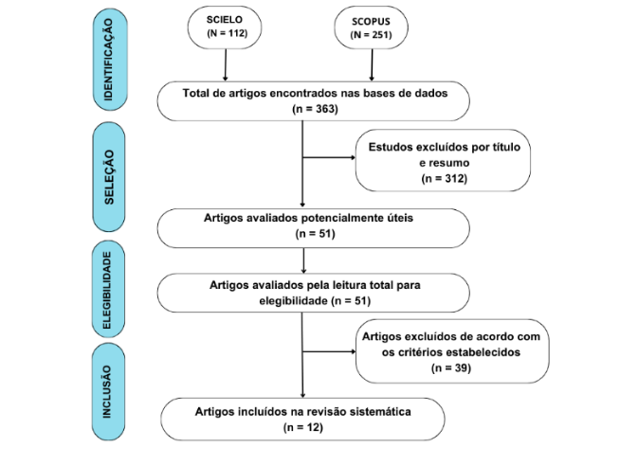

Fonte: Autoria própria.

A revisão sistemática contribui para minimizar a influência de vieses e aumentar a confiabilidade dos resultados, promovendo uma maior confiança na validade das conclusões obtidas (Sampaio, 2007).

Verificou-se que em termos percentuais existe um maior número de artigos para as regiões Norte com 37,5% e Nordeste com 31,25% dos artigos publicados; em seguida, a região Sul e Sudeste com 12,5 % para cada região e a 6,25% para a região Centro-Oeste (Figura 2).

Figura 2 – Distribuição geográfica das publicações nacionais, por região do Brasil.

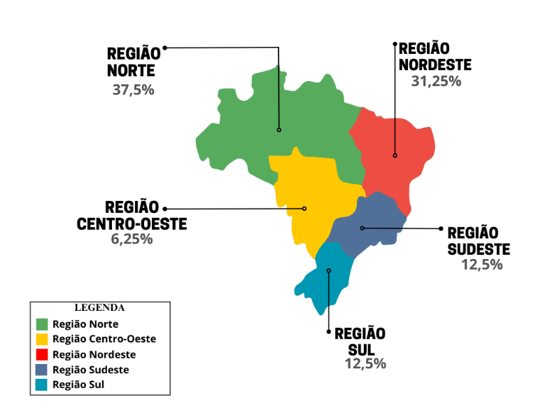

Fonte: Autoria própria.

Conforme explica a CONAFER (2023), no Brasil, existem mais de um milhão de pescadores artesanais, sendo 80% deles no Norte e Nordeste do país.

Segundo o Ministério da Pesca e Aquicultura - MPA, do total de pescadores artesanais 460 mil estão no Nordeste e 370 mil no Norte, incluindo várias outras comunidades como indígenas, mulheres negras, comunidades caiçaras, marisqueiras, jangadeiros, vazanteiros, ribeirinhos, extrativistas, pescadores quilombolas. Assim possibilitando o fácil acesso de pesquisadores da região para desenvolver pesquisas com pescadores tradicionais.

Em relação à quantidade de publicações, no intervalo de tempo entre os anos de 2018 a 2023. A Figura 3 apresenta essa distribuição.

Figura 3 – Distribuição das publicações nacionais por ano.

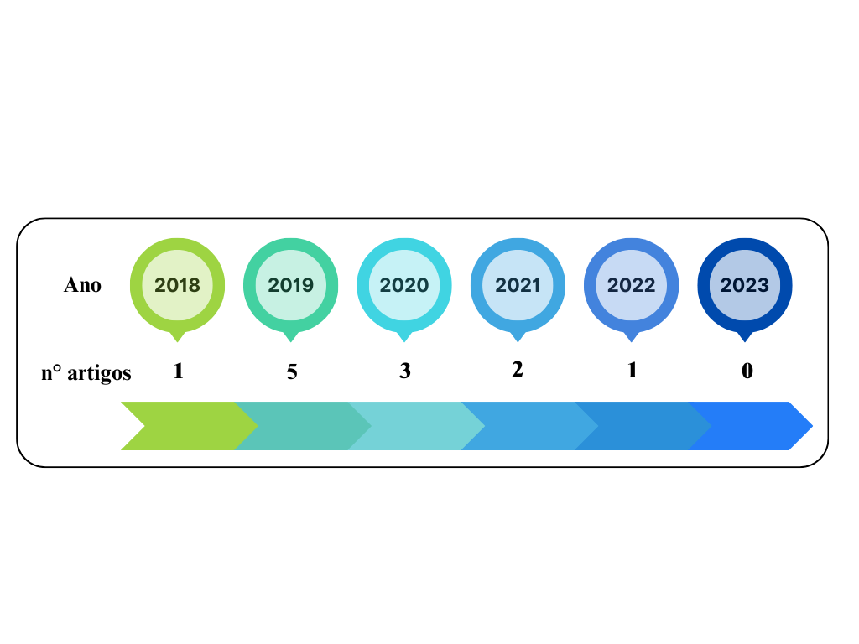

Fonte: Autoria própria.

# CONCLUSÕES

Ao analisar a quantidade de artigos publicados por região geográfica do Brasil, é possível observar a relevância de compreender a distribuição e o foco das pesquisas em diferentes áreas do país. Essa abordagem permite identificar lacunas de conhecimento e demandas específicas em cada região, contribuindo para uma maior representatividade e diversidade no cenário acadêmico. Além disso, essa análise pode subsidiar políticas públicas e investimentos em pesquisa, visando equilibrar o desenvolvimento científico em todo o território nacional.

A quantidade de artigos publicados dentro do período estabelecido, é possível acompanhar o interesse e o engajamento da comunidade científica em relação a essa temática ao longo dos anos. Essa análise fornece *insights* importantes sobre as prioridades de pesquisa, as questões emergentes e as lacunas de conhecimento relacionadas aos pescadores artesanais que são invisibilizadas.

# REFERÊNCIAS

# Brasil. Lei n. 265, de 29 de junho de 2021. Estabelece as normas, os critérios e os procedimentos administrativos para inscrição de pessoas físicas no registro geral da atividade pesqueira, na categoria de pescador e pescadora profissional, e para a concessão da licença de pescador e pescadora profissional. Diário oficial da união, 30 jun. 2021.

# Conafer - Confederação da Agricultura Familiar. Povos da pesca: país tem 1 milhão de pescadores artesanais; novo programa dá força à categoria. 2023. Disponível em: < https://conafer.org.br/povos-da-pesca-pais-tem-1-milhao-depescadores-artesanais-novo-programa-da-forca-a-categoria/> Acesso em: 2 nov. 2023.

# Lima, A. J. P.; Santos, K. K. O. B. Análise descritiva dos acidentes graves de trabalho relacionado a pescadores artesanais do Brasil. Revista Pesquisa em Fisioterapia, v. 10, n. 1, p. 58-68, 2020.

# Pena, P. G. L; Gomez, C. M. Saúde dos pescadores artesanais e desafios para a Vigilância em Saúde do Trabalhador. Ciência & Saúde Coletiva, v. 19, p. 4689-4698, 2014.

# Sampaio, R. F.; Mancini, M. C. Estudos de revisão sistemática: um guia para síntese criteriosa da evidência científica. Brazilian Journal of Physical Therapy, v. 11, p. 83-89, 2007.